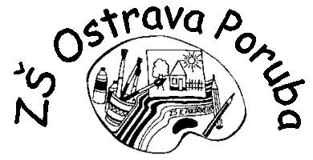
Základní škola, Ostrava-Poruba,K.Pokorného 1382,
příspěvková organizace
se sídlem: Karla Pokorného 1382/56Poruba,708 00 Ostrava,tel.:596912385
email: zspokorneho1382@email.cz
Hilbert Interiéry s.r.o.
Pobřežní 370/4
Karlín
186 000 Praha 8
IČO: 28661133

Věc: Objednávka evid.č. 95/2016/Vil
č.j. ZŠ K.P./382/2016

Dle Vašeho návrhu objednáváme u Vás obklad čelní stěny výdeje jídel ve školní jídelně.

Cena celkem: 112 763,-- Kč
Termín: do 31.8.2016
Způsob dodání: dodavatelem
Způsob úhrady: fakturou
Místo: Karla Pokorného 1382/56,Poruba,708 00 Ostrava

Děkujeme za vyřízení.

…………………………
Mgr.Radmila Miková
ředitelka školy

Ostrava-Poruba 1.7.2016

Bankovní spojení: Česká spořitelna Ostrava-Poruba
Č.účtu: 1649324389/0800
IČO:61989142

Telefon: 596912385

e-mail: zspokorneho1382@email.cz

Prosíme Vás, abyste na fakturu uvedli název i sídlo naší organizace.

/viz záhlaví objednávky/

Kdo požaduje:
Datum: 1.7.2016

Příkazce operace: Správce rozpočtu a hlavní účetní:
Dne: 1.7.2016 Dne: 1.7.2016

